MEMORIA DE CÁLCULO
Pila de puente con apoyo y cimentación — caso PUE-05
VEREDICTO GLOBAL: CUMPLE (aprov. máx. 0,785)

Proyecto | Estructurando — Ola 7 (puentes), caso de aplicación PUE-05
Disciplina | Estructuras · puentes (subestructura)
Documento | Memoria de cálculo de la pila — predimensionado
Elemento | Pila 1,5×1,5 m, H = 8 m (HA-30) + apoyo elastomérico + zapata
Autor | [Nombre] — Ingeniero de Caminos, Canales y Puertos · Col. nº [____]
Fecha / Revisión | 23/06/2026 · Rev. 00

Documento de PREDIMENSIONADO / ASISTENCIA AL CÁLCULO. Debe ser revisado y firmado por técnico competente antes de su uso. Parámetros sujetos al Anejo Nacional marcados «[confirmar AN]».

Índice
—

Predimensionado / asistencia al cálculo. Debe ser revisado y firmado por Ingeniero de Caminos, Canales y Puertos. NDP marcados [confirmar AN].

1. Objeto y alcance
Se predimensiona una pila intermedia de puente de carretera con su aparato de apoyo (elastomérico) y su cimentación (zapata), bajo las reacciones del tablero. Se comprueban el fuste (EC2, flexo-compresión y cortante) y la cimentación (EC7). La acción sísmica EN 1998-2 (EC8-2) queda fuera del alcance.

2. Normativa aplicada
EN 1992-1-1 (EC2) para el hormigón; EN 1997-1 (EC7) para la cimentación; IAP-11 para las acciones de puente de carretera. Cálculo de esfuerzos con el motor propio motor-fem (contrato C5, FEM-1). Anejo Nacional de España [confirmar AN].

3. Datos de partida
Parámetro | Valor | Origen
Fuste | 1,50 × 1,50 m · H = 8,0 m · HA-30 | pila / pila_sec
Armadura del fuste A_s | 250 cm² (simétrica) | As_pila
Aparato de apoyo | Elastomérico 0,45×0,60 m (T_e = 63 mm) | apoyo
Cimentación | Zapata 6,0 × 6,0 m · canto 1,4 m | cimentacion
Resistencia del terreno q_adm | 550 kPa [confirmar AN] | cimentacion.q_adm
Viento sobre el fuste | 3,0 kN/m | q_viento_pila
Tabla 1. Datos de partida (entrada_caso.json / resultado_pila.json).

4. Hipótesis: acciones y combinaciones (IAP-11)
Reacciones del tablero en cabeza y coeficientes de mayoración adoptados. El frenado/arranque se trata como acción del grupo de tráfico (γ = 1,35); viento y térmica, como acciones variables con simultaneidad ψ₀.
Acción (en cabeza) | Valor | Coef. γ / ψ | Cláusula
Permanente del tablero N_G | 4.200 kN | γ_G = 1,35 | IAP-11 / EC0
Tráfico vertical LM1 N_LM1 | 1.500 kN | γ_Q = 1,35 | IAP-11
Frenado/arranque H | 360 kN | γ_Q = 1,35 | IAP-11
Viento H | 120 kN | γ_Q = 1,50 · ψ₀ | IAP-11 / EC1-4
Térmica H | 150 kN | γ_Q = 1,50 · ψ₀ | IAP-11 / EC1-5
2.º orden (amplificación) | δ = 1,016 | N_cr = π²EI/(βH)² | EC2 §5.8
Tabla 2. Acciones y coeficientes. Combinación ELU: 1,35·G + 1,35·(LM1+frenado) + 1,50·ψ₀·(viento, térmica). [confirmar AN]
El esquema de cargas (reacciones de cabeza, viento en el fuste y cimentación sobre resortes) se representa en la Figura 1.
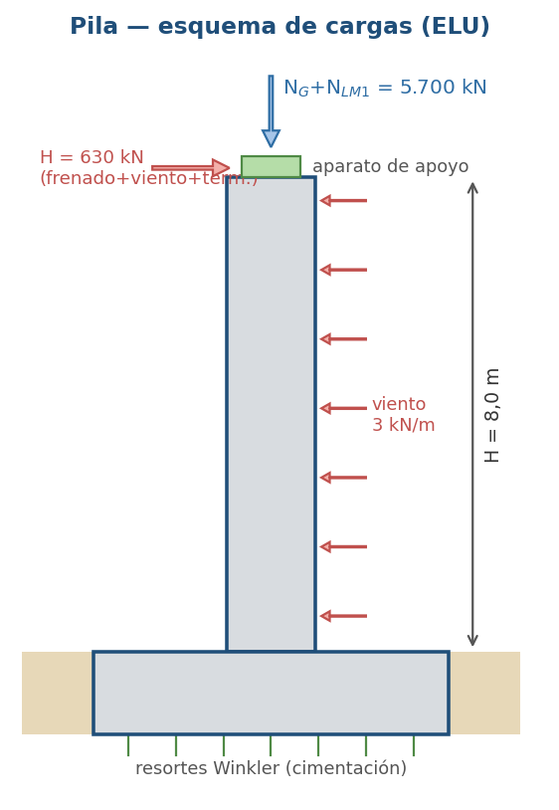
Figura 1. Esquema de cargas de la pila (ELU).

5. Modelo e idealización
Pila modelada como columna (barra 3D) con el aparato de apoyo en cabeza (resorte de 6 GdL) y la base sobre resortes Winkler de la cimentación, resuelta con motor-fem (estático + modal). El segundo orden se aproxima por amplificación (δ = 1,016).

6. Cálculo y resultados — diagramas de esfuerzos
Esfuerzos en la base (esfuerzos_base, ELU) y diagramas a lo largo del fuste. La frecuencia fundamental es f₁ = 4,51 Hz (análisis modal).
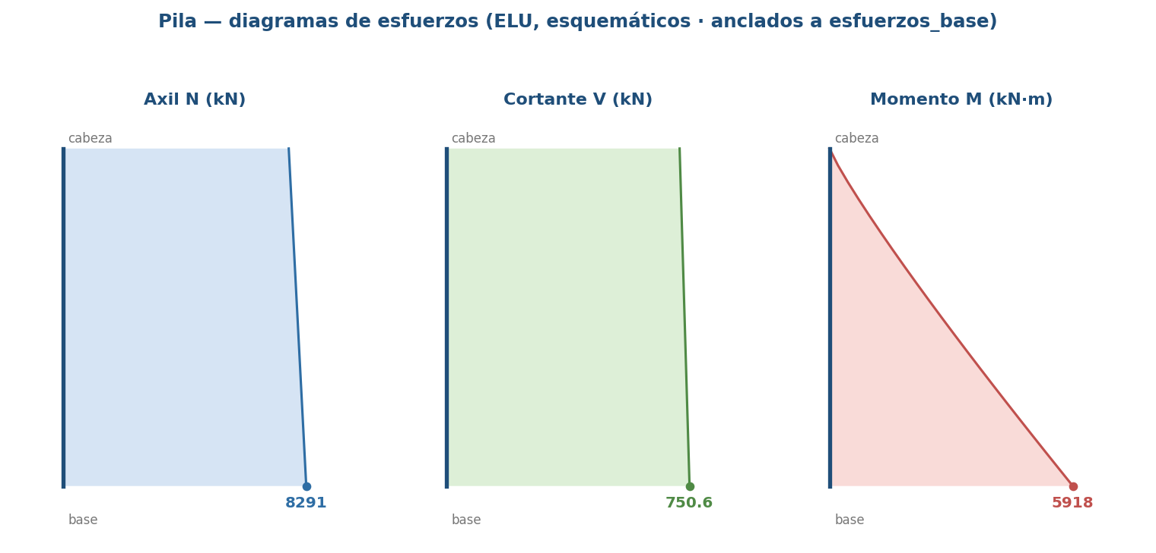
Figura 2. Diagramas esquemáticos de axil (N), cortante (V) y momento (M), anclados a los esfuerzos de base ELU.
Magnitud (base, ELU) | Valor | Unidad / nota
Axil N_Ed | 8.291 | kN
Cortante V_Ed | 750,6 | kN
Momento M (1.er orden) | 5.918 | kN·m
Momento M_Ed (con 2.º orden) | 6.011 | kN·m (δ = 1,016)
Frecuencia fundamental f₁ | 4,51 | Hz
Desplazamiento de cabeza | 62,6 | mm
Tabla 3. Esfuerzos y respuesta dinámica (resultado_pila.json).

7. Comprobaciones (EC2 + EC7)
Comprobación | Cláusula | E_d | R_d | η / Veredicto
Fuste · flexo-compresión M-N | EC2 §6.1 | M_Ed = 6.011 kN·m | M_Rd = 12.138 kN·m | 0,495 · CUMPLE
Fuste · cortante | EC2 §6.2 | V_Ed = 751 kN | V_Rd | 0,109 · CUMPLE
Zapata · hundimiento | EC7 §6.5.2 | σ_max = 432 kPa | q_adm = 550 kPa | 0,785 · CUMPLE
Zapata · deslizamiento | EC7 §6.5.3 | H_d = 751 kN | R_d = 4.764 kN | 0,158 · CUMPLE
Tabla 4. Comprobaciones (resultado_pila.json). Excentricidad e = 0,63 m ≤ B/6 = 1,0 m (sin despegue). Gobierna el hundimiento.

8. Conclusiones y limitaciones
VEREDICTO: CUMPLE. Aprovechamiento máximo 0,785, gobernado por el hundimiento de la zapata (EC7); el fuste trabaja al 0,495 en flexo-compresión. La amplificación de 2.º orden es despreciable (δ = 1,016). Pendiente [PENDIENTE]: comprobación sísmica EC8-2 y P-Δ riguroso.

Nota de verificación: documento de predimensionado sujeto a revisión y firma de Ingeniero de Caminos, Canales y Puertos. Trazabilidad: entrada_caso.json · resultado_pila.json · run_all_pila.

